GAMZE
Koşma Gamze koşma!
Koşma düşersin.
Ayşe’ye de söyle, koşmasın.
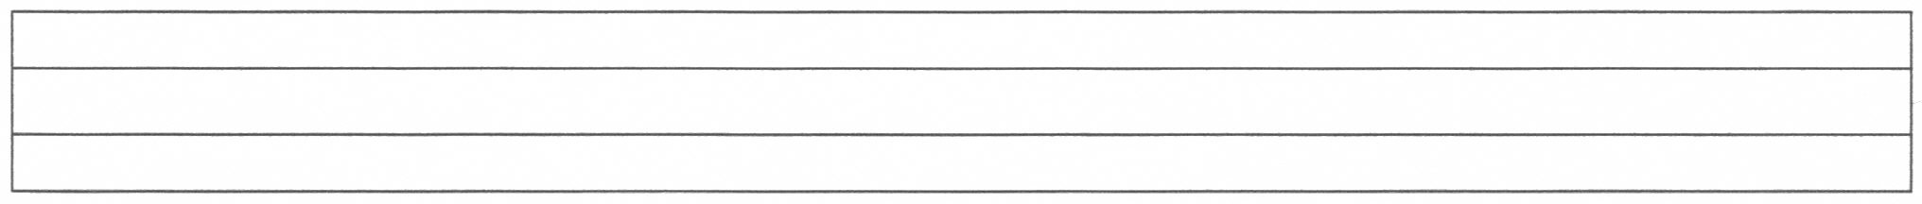
O da düşebilir. Koşmadan düşmeden oynayın.

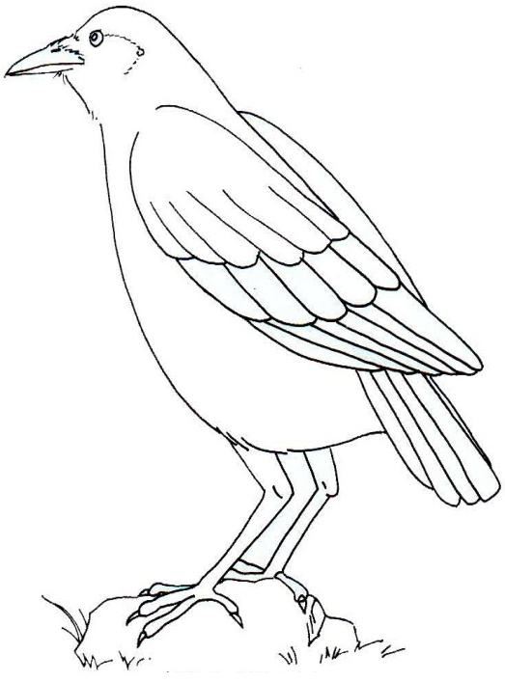
KARGA
Karga karga gak dedi.
Çık şu dala bak dedi.
Çıktım baktım şu dala .
Bu karga ne budala.


